**ＥＳＤＧｓ通信　２３７号【高校生の学びが進化している！】**

手島利夫

　いつもお世話になっております。

昨年１１月３０日に行われたユネスコスクール全国大会の際には、様々な先生方とお話

ができましたが、ＥＳＤ大賞のＥＳＤ精励賞を受賞された学校法人聖学院の先生から、聖

学院高校GIC（グローバルイノベーションクラス）の学習成果発表会のご案内をいただ

き、渋谷スクランブルスクエアーまで出かけてきました。日本の高校生さんたちの学びが

従来と比べてどのように進化しているのか、とても興味があり、直接出会ってみたいと思

ったのです。１５階のフロア一杯に様々なプレゼンを展開する高校生とそれに聞き入る

人々があふれていました。

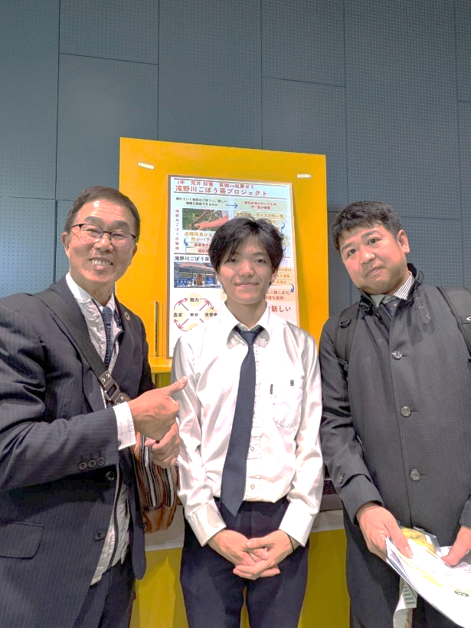 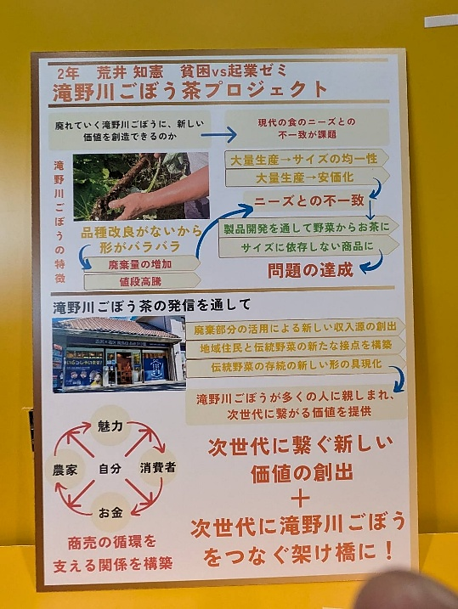 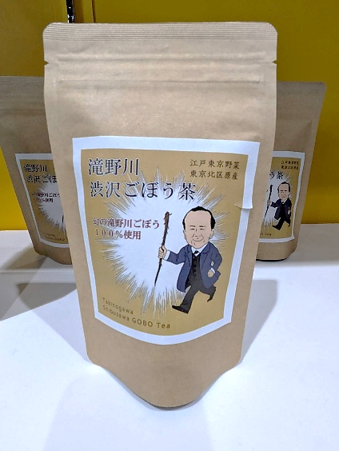　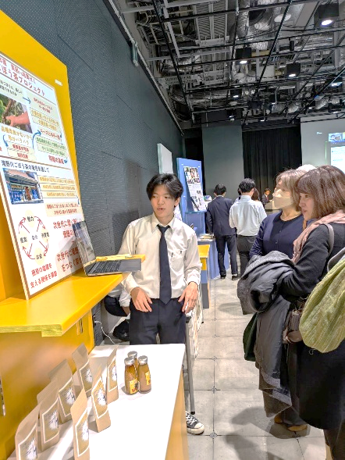

<https://www.esd-tejima.com/10-237-1.mp4>　荒井さんがプレゼンしている様子(40秒)

　素晴らしい発信の中でも、私が気になったのは高校２年生の荒井知憲さんの「滝野川ご

ぼう茶プロジェクト」のご発表でした。このプロジェクトに取り組むようになった契機や

江戸東京伝統野菜が抱える問題点を克服しながら製品化する意味や価値、それを生み出し

た工夫、人や企業とのつながりのつくり方や製品化に向けた連携、資金調達、販路の開拓

そして試飲コーナーを活用したプレゼンをすすめる柔らかなお人柄。思わず滝野川渋沢ご

ぼう茶５００円也を購入してしまいました。自宅で楽しんでいます。私と荒井さんの隣に

いるのは西武台新座中学校・西武台高等学校の河野先生。河野先生もご自身の教え子さんと一緒に学びにいらしていて荒井さんの話に一緒に引き込まれていらっしゃいました。ま

た、どのような学校体制を作ったらこんな生徒さんが育つのだろうと真剣に探っていらっ

しゃいました。先生方の学び合いが高等学校の教育を急速に進化させているのですね。

* ＥＳＤ大賞受賞各校の実践集は、まだまとめている最中ですが、各校のお取り組みについては以下から概略をご覧いただけます。

[第15回ESD大賞｜NPO法人 日本持続発展教育（ESD）推進フォーラム](https://www.jp-esd.org/grandprix.html)

<https://www.jp-esd.org/grandprix.html>

**前回の通信では教育のＤＸ化についてのお話しでしたが、お読みくださった方から次の**

**ようなお言葉をいただきました。**

「化学会社に41年いた私の経験ですが、技術導入による石油化学ブームが去り、自社技

術開発が必要になったとき、活躍したのは大学でknow-howを身に付けてきた人達ではな

く、know-whyを身に付けてきた人達でした。彼らは基礎を重視した教育を受けてきたよ

うです。基礎が身に付いている人は考える力があります。小、中、高、大学へと進む中で

小学校時代に『考えること』の楽しさを身に付けることが最重要だとつくづく思います。手島式ESD教育に期待している理由です。」

　貴重な視点からのお話に感謝します。ＤＸが単なるknow-howのための手立てに留ま

らず、強い問題意識を生み出したり、それらを解決する過程で活かされたりすることを願

うばかりですね。また、基礎の重要な要素が「考えることの楽しさを身に付ける」である

こと、その通りだと感じております。

　　　　　　　　　　　　　「ＥＳＤ・ＳＤＧｓ推進研究室」室長　手島利夫

　　　　　　　　　　　　URL＝https://www.esd-tejima.com/

　　　　　　　　　　　　事務所：〒130-0025　東京都墨田区千歳1－5－10

　　　　　　　　　　　　　　　　　　📞＝ 03-3633-1639 090-9399-0891

Mail= contact@esdtejima.com

**＊＊＊＊＊＊＊＊＊＊＊＊＊＊＊＊＊＊＊＊＊＊＊＊＊＊＊**

【参考】　ＥＳＤＧｓ通信は、手島利夫が名刺交換させていただいた方に配信している不定期なメールマガジンで、文科・環境・外務など関係省庁75名、大学・研究機関等180名、教員、教育行政、政治家、企業等も含めた関係機関も含め、約1900名様に配信中です。

[contact@esdtejima.com](mailto:contact@esdtejima.com)　にメールでご連絡いただければ、登録及び削除をいたします。